Duo Nos Dames
Vás zve na

4. FRANCOUZSKÝ HUDEBNÍ VEČER
1. července od 18.00 hod.
kostel sv. Jiří v Kunvaldu
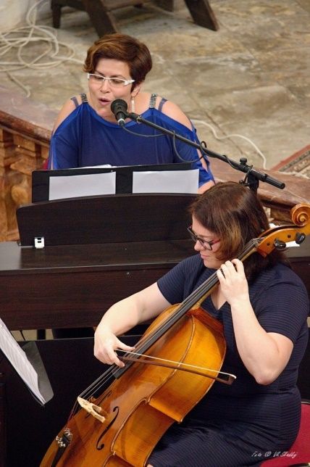

během večera zazní šansony
Édith Piaf, Jacquese Brela, Francise Cabrela,Charlese Aznavura a jiných

vstupné dobrovolné

Martina Forejtková (klavír, akordeon, zpěv)
Kateřina Prokešová (violoncello, zpěv)

www.nos-dames.webnode.cz

